Muammer YILDIZ
Electrical Generator Електрични генератор
This device claims to produce over-unity --- apparently by means of Homopolar Generators.
Овај уређај тврди да производе преко-јединство --- очигледно путем хомополар Генератори.
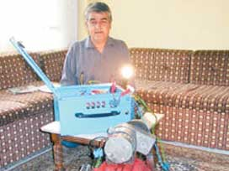
http://www.muammer-yildiz.com http://muammeryldz54.spaces.live.com/PersonalSpace.aspx?_c02_owner=1

WO 204/091083
A System which Generates Electrical Power via an Accumulator that Provides the Initial Motion for the System
Систем који генерише електричне енергије путем акумулатор који обезбеђује Иницијални приједлог за система
Muammer YILDIZ
Abstract Сажетак
This is a portable system that generates electrical power via an accumulator that provides the initial motion for the system. То је преносни систем који генерише електричне енергије преко акумулатора који обезбеђује иницијални предлог за систем. Two batteries are used in this system and the system is kept working via the initial motion provided by these batteries. Две батерије се користе у овом систему, а систем се води ради преко почетне кретања које ове батерије. There is no need for another transformer. Нема потребе за још један трансформатор. This device works using its own mechanism and there is no need for additional devices. In this way, a continuous electrical power generation is possible. Овај уређај ради користећи сопствену механизам и нема потребе за додатним уређајима. На овај начин, континуирана електричне енергије је могуће. This device can work without connecting it to a network so it is possible to use it at places where electricity does not exist. Овај уређај може да ради без повезивања на мрежу, тако да је могуће да га користите на местима где струја не постоји. Moreover, when connected to the entry of a building, the need for a network is avoided. Штавише, када је повезан на улазак зграде, потреба за мрежу је избећи. This system generates electrical power independent of a network. Овај систем ствара енергију независно од мреже.
Description Опис
A system which generates electrical power via an accumulator that provides the initial motion for the system. Систем који генерише електричне енергије преко акумулатора који обезбеђује иницијални предлог за систем.
This is a portable system that generates electrical power via an accumulator that provides the initial motion for the system. То је преносни систем који генерише електричне енергије преко акумулатора који обезбеђује иницијални предлог за систем.
Already existing systems can generate electrical power of whose duration depends on the lifetime of the battery. Већ постојећим системима могу да генеришу електричне енергије чије трајање зависи и век трајања батерије. In these systems, the battery has to be reloaded in order to restart the system. У овим системима, батерија мора да буде поново учитана како би поново покренули систем. 12V electrical power provided by the batteries used in cars are increased to 220 V via transformers. 12В електричне енергије које батерије користе у аутомобилима су повећана на 220 В преко трансформатора.
Two accumulators are used in out invention. Два акумулатори се користе у ван изум. The system works on a continuous basis after initial startup via these accumulators. Систем функционише на континуираној основи, након иницијалног покретања путем ових акумулатора. There is no need for another transformer. Нема потребе за још један трансформатор. Our system, which generates electrical power, does not need any other devices and it keeps on generating energy via its own mechanism. Наш систем, који генерише електричне енергије, не треба друге уређаје и чува на стварање енергије преко својих механизама. Also, the system works without connecting it to a network. Thus, it can be used at any place where no electricity exists. Nevertheless, when this system is connected to the entry of the buildings, there is no need for an additional network. Такође, систем функционише без повезивања на мрежу. Дакле, може се користити на сваком месту где нема струје постоји мрежу. Ипак, када је овај систем је повезан са уласком зграда, нема потребе за додатним. The system can produce electrical power independent of a network. Систем може да произведе електричне енергије независно од мреже.
Below are the explanations of the figures that provide a better understanding about this invention. Испод се налазе објашњења ликова који обезбеђују боље разумевање о томе изум.

Figure 1 --- Schematic view of the system. Слика 1. Шематски приказ --- система.
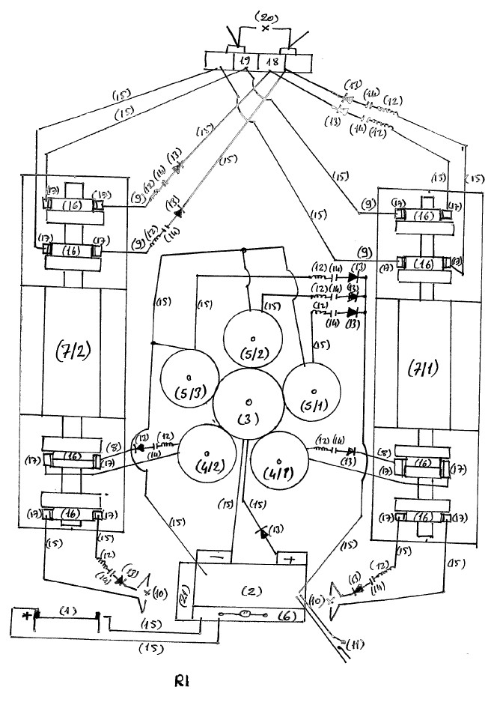
Numbers on the schema: Бројеви на шеми:
1. 1. --- Accumulator --- Акумулатора
2. 2. --- Regulator --- Регулатору
3. 3. --- Big gear --- Велики опрема
3/1 --- Starter dynamo 3 / 1 --- стартер генератор
4. 4.. --- Small gear --- Мала брзина
4/1-2. 4/1-2. --- Feedback dynamo --- Контакт Динамо
5. 5. --- Small gear --- Мала брзина
5/1-2-3. 5/1-2-3. --- Feedback dynamo --- Контакт Динамо
6. 6. ---Contactor --- Контактор
7/1-2. 7/1-2. --- Commitatris [Commutator] --- Цоммитатрис [Комутатор]
8. 8. --- 19 DC input --- 19 ДЦ улаз
9. 9. --- 24 DC input --- 24 ДЦ улаз
10. 10. --- 580 DC output --- 580 ДЦ излаз
11. 11. --- Switch --- Свитцх
12. 12. --- Shunt --- Шант
13. 13. --- Rectifier --- Исправљач
14. 14. --- Capacitor --- Кондензатор
15. 15. --- 2.5 mm cable --- 2,5 мм кабла
16. 16 година. --- Collctor --- Цоллцтор
17. 17. --- Charcoal [Carbon] --- Угаљ [угљеника]
18. 18 година. --- Fixing clamps (+) --- Исправљање стезаљке (+)
19. 19. --- Fixing clamps (-) --- Исправљање стезаљке (-)
20. 20. --- Lamp --- Лампа
21. 21. --- Conjector --- Цоњецтор
22. 22. --- Starter dynamo --- Почетног Динамо
23. 23. --- Feedback dynamo --- Контакт Динамо
24. 24. --- AC dynamo --- АЦ Динамо
25. 25. --- Magnetic switch --- Магнетни прекидач
26. 26. --- Pulley --- Котур
27. 27. --- Pulley --- Котур
28. 28. --- V pulley --- В Котур
29. 29. --- 380 V current output --- 380 В тренутни излаз
30. 30 година. --- 220 V current output --- 220 В тренутни излаз
This invention is a system that starts working via the motion of alternator. There exist two accumulators (1), and the first motion provided by the accumulator is carried to the regulator. Овај изум је систем који почиње са радом преко кретања алтернатора регулатора. Постоје два акумулатора (1), а први предлог које акумулатор се одвија на. Contractor (6) keeps the starter dynamo working by disconnecting the accumulator (1) once the regulator (2) is put in. The voltage coming from the accumulator (1) passes through the regulator and the start dynamo (3/1) starts working and thus the feedback alternators via the gears ( 4/1-2 – 5/1-23-3 ). Извођач (6) чува стартер Динамо са радом до прекидања акумулатор (1) једном регулатора (2) се ставља унутра напон који долази из акумулатора (1) пролази кроз регулатора и почетак Динамо (3 / 1) почиње са радом а тиме и повратне информације алтернатори преко зупчаника (4/1-2 - 5/1-23-3). Feedback dynamo starts sending pure DC current to regulator via shunt (12), capacitor (14) and diode (13). Феедбацк Динамо почиње да шаље чист ДЦ струја регулатора преко шант (12), кондензатор (14) и диода (13). It connects all the current that reaches to the regulator in 4 seconds and sends to the contactor (6). Она повезује све струје која досеже до регулатор у 4 секунде и шаље контактор (6). Accumulator (1) is put out by this current that reaches to the regulator. Акумулатор (1) се угаси овај струје која досеже до регулатора. This current is transformed to the started dynamo (3/1). Овај тренутни је трансформисана у које је започео Динамо (3 / 1). There becomes a transformation within the system. Ту постаје трансформација унутар система. In case of electricity shortage, it keeps on working by using the current generated by the commitatris (7/1). У случају несташице електричне енергије, она наставља да ради користећи тренутну генерисани од стране цоммитатрис (7 / 1).
Via the starter dynamo (3/1), DC is generated in the alternators which are connected to the gears and this current is transformed to the commitatris (7/1-2) and DC voltage is generated at commitatris (7/1-2). Преко стартера Динамо (3 / 1), ДЦ је генерисана у алтернатора који су у вези средстава и ове садашње је трансформисана у цоммитатрис (7/1-2), а једносмерни напон се генерише на цоммитатрис (7/1-2 ).
Second System Други систем
3 x 24 DC voltage is transformed to the second starter dynamo (22). Once the start dynamo works (22), a feedback dynamo (23) having a pulley system and a feedback dynamo (24) generating alternative current starts working. 3 к 24 једносмерни напон се трансформише у други стартера Динамо (22) има. Када почнете динамо радова (22), повратне динамо (23) вучних система и повратне динамо (24) за генерисање алтернативних тренутни почиње са радом. The feedback dynamo (23) starts feeding back; the feedback dynamo (24) which generates AC is independently generating 6 KV, 18 Amp, 50 Hz current. Повратне Динамо (23) почиње исхрану назад, повратне Динамо (24) који генерише АЦ самостално генерисање 6 кВ, 18 Амп, 50 Хз струја. Moreover, first system produces 24 DC and 580 DC current on its own. Штавише, први систем производи 24 ДЦ и 580 једносмерном струјом на свој сопствени.
The bigger the gears are, the more current is generated. Већа брзина, то је више струја генерише.
This system, which is subject to our invention, can be used at any place. You can use it at places where there exists no electricity, or at places such as villages, cities, buildings, greenhouses where there is not network. Moreover, network is no more a must. Овај систем, који је предмет нашег проналаска, може се користити на сваком месту градова. Користите га на местима где постоји без струје, или на местима као што су села, објекти, стакленици, где не постоји мрежа. Осим тога, мрежа није више потребно. Instead of a network, you can use our system. Уместо мреже, можете да користите наш систем. There is no need for gasoline when this system is used in vehicles. Нема потребе за бензин када је овај систем се користи у возилима.

Technische Universiteit Eindhoven [Eindhoven Technical University] Тецхнисцхе Университеит Ајндховен [Техничком универзитету Ајндховену]
Department of Electrical Engineering, Electromechanics and Power Одељење електротехнике, Електромеханика и моћ
EUT_JD2005_2.doc (7-28-2005) ЕУТ_ЈД2005_2.доц (7-28-2005)
Experiments on an Apparatus Intended to Generate Electricity without Physical Connections to Other Power Sources Експерименти на Уређај је намењен за генерисање електричне енергије, без физичке везе са другим извора енергије
by по
JJ Duarte ЈЈ Дуарте
This technical note aims at describing a test I personally conducted in Izmir, Turkey on July 17, 2005. Ова техничка напомена има за циљ да описује тест сам лично спровела у Измиру, у Турској 17. јула 2005. The purpose of the experiment was to check the energy balance with respect to input and output of an apparatus, which was the embodiment of the invention described in international patent WO 2004/091083 A1. Циљ експеримента био је да проверите стање енергије у односу на улаз и излаз из апарата, који је био оличење проналаска описаног у међународне патентне ВО 2004/091083 А1.
The apparatus was confined inside a metallic box, and I was allowed to inspect everything outside this box. Апарат је био затворен у метални оквир, а ја је дозвољено да прегледа све изван овог оквира. However, in order to protect the core ideas of the invention, I was not supposed to check all the details of the internal parts. Међутим, у циљу заштите идеје језгро проналаска, био сам не би требало да проверите све детаље унутрашње делове. According to the inventor the apparatus is predominantly a mechanical system, without any kind of energy storage inside the box like batteries, accumulators, flywheels, combustion motors, chemical or radioactive reactions. Према проналазач апарата је претежно механичког система, без било какве складиштење енергије унутар кутије као што су батерије, акумулатори, Замајци, мотори са унутрашњим сагоревањем, хемијског или радиоактивних реакција. I believe the intentions of the inventor were in good faith. Верујем да намера изумитеља су у доброј намери.
The experimental setup was quite simple, as shown schematically in Figure 1. Експериментални сетуп је врло једноставна, као што је приказано шематски на слици 1. It consisted of placing the box with unknown contents, from which DC voltages and currents were expected to be generated, on a table in the middle of a room. Она се састоји од стављања кутију са непознатим садржајем, од којих ДЦ напона и струја се очекивало да се генеришу, на столу у средини собе. From the box, a cable with two terminal contacts was available for connecting electrical loads. Из кутије, кабл са два терминала контакте је доступан за повезивање електричних оптерећења. I placed measurement instruments between the box output terminals and the load. Поставио сам мерила између излаз терминала кутију и оптерећења. The load consisted of an ordinary AC-DC inverter, this inverter being connected to an incandescent lamp. Терет се састојао од обичних АЦ-ДЦ инвертер, инвертер то је био повезан са ужареном лампе. The working principle of the inverter and the lamp type were not relevant for analyzing the results, because the output power delivered by the box was measured immediately after the output terminals. Photographs of the setup are included in Appendix A. Принцип рада инвертера и лампе типа нису биле релевантне за анализу резултата, јер је излазна снага испоручује кутија је одмах након мери излазни терминали А.. Фотографија од подешавања налазе у Прилогу

Figure 1: Experimental Setup Слика 1: Експериментална инсталацију
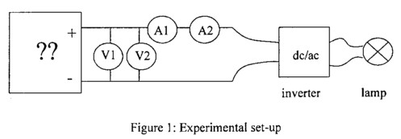
After a short start procedure, the metallic box together with the lead were fully isolated from the environment (in what concerns other physical contacts like cable connections to the public mains) during the whole duration of the measurements. После кратког почетка поступка, металик кутија са воде су били потпуно изоловани од околине (у што се тиче других физичких контаката као што су кабловске везе за јавност напајање) током целог трајања мерења. This situation is in agreement with the description given in the international patent [ WO 2004/091-83 ] mentioned above. Since the energy input entering the apparatus was quite modest, as it will become clear further in this note, the main issue was then to measure the delivered energy output. Ова ситуација је у договору са описом дато у међународне патентне [во 2004/091-83] је горе поменуто на уму. Пошто унос енергије уласка апарата је прилично скроман, јер ће постати јасан даље у томе, главни проблем је тада био за мерење испоручене енергије излаз.
I had prepared the power measurements with care, by using reliable instruments I personally brought with me from my own university laboratory. Имао сам припремио моћ мерења са пажњом, користећи поуздану инструмената Ја лично донео са собом из своје лабораторије универзитета. In order to measure the DC voltage directly out of the positive and the negative electrical terminals I used two different voltmeters in parallel, one analog (constructed with permanent magnets and wires) and another digital (that employs electronic circuits to acquire and to display the measured values). These instruments are based on completely different working principles. Also for measuring the DC current coming out the positive terminal and entering back into the negative terminal, I placed two ammeters in series, again one analog and the other digital. У циљу мерења једносмерног напона директно из позитивне и негативне електричне клеме које сам користио два различита волтметре паралелно, један аналогни (конструисане са сталним магнетима и жице) а други дигитални (који запошљава електронских кола да обезбеде и за приказивање измерених вредности) инструмената. Ово су засноване на потпуно другачији принцип рада терминала. Такође, за мерење једносмерном струјом излазили позитивном крају и улазак назад у негативне, сам ставио два амметерс у серији, опет један аналогни и другим дигиталним. If electromagnetic waves would interfere with the measurements, they would disturb one or the other instrument, but not all four pieces at the same time in the same way. Ако електромагнетних таласа ће утицати на мерење, они ће ометати један или други инструмент, али не и сва четири комада у исто време на исти начин.
Before starting the experiment, no kind of audible noise was being produced by the apparatus. Пре почетка експеримента, никаква чује бука је била у продукцији апарата. Also, I measured the voltage differences between the internal and external connection points, and no potential differences between the internal and external connection points, and no potentials were found. So far as I could observe, the apparatus was completely at rest. Такође, мерена напона разлике између унутрашње и спољне везе поена, а не потенцијалне разлике између унутрашње и спољне везе тачке, и без могућности пронађена су остали. Па колико сам могао посматрати, апарат је био потпуно у.
The start procedure consisted of connecting a small 12V DC lead-acid accumulator to two contact points inside the box, during a short time interval (see Figure B1 in Appendix B). Почети поступак састојао од повезивања малих 12В ДЦ оловних акумулатора до две додирне тачке унутар кутије, у кратком временском интервалу (види слику Б1 у Додатак Б). I observed this time interval with the help of my own watch, and it was more than 5 seconds, but less than 10 seconds. In later calculations it is reasonable to consider this start time interval as being equal to 8 seconds. Сам приметио овај временски интервал уз помоћ мог сат, и то је био више од 5 секунди, али мање од 10 секунди секунди. У каснијим прорачунима је разумно узети у обзир време почетка овог интервала као једнака 8. After that, no other energy input was connected to the box by means of cables. Након тога, нема других унос енергије је повезан са поља путем кабла.
Immediately after the start procedure I could hear noise as produced by rotating parts inside the box. Одмах после почетка поступка сам могао чути од буке у продукцији ротирајућих делова унутар кутије. The inventor communicated that a stabilizing time interval of about 10 minutes should be respected before switching on the load (inverter plus lamp). Проналазач саопштити да стабилизују временски интервал од око 10 минута пре него што би требало да буде поштован укључивањем оптерећења (инвертор плус лампа). During this interval it was possible to observe in both voltmeters that DC voltage was being generated on the terminals, which decayed slowly from 12.9 V DC to 12.5 V DC. Током овог интервала је могуће посматрати у обе волтметре да је једносмерни напон се генерише на терминалима, које иструлео полако од 12,9 В ДЦ на 12,5 В ДЦ. The displayed values in the analog and digital instruments were in good match. Приказује вредности у аналогне и дигиталне инструменте су у добром мечу. After 10 minutes I switched on the DC inverter. После 10 минута сам пребацио на ДЦ инвертора.
In the following hours I observed and registered by hand the values of voltages and currents displayed by the instruments. У следећем сата сам приметио и регистровани руком вредности напона и струја приказују инструментима. The displayed values were quite stable; therefore I decided to register them first after 15 minutes, later at each half hour. Приказане вредности су прилично стабилне, и зато сам одлучио да их региструју први после 15 минута касније на сваком пола сата.
From time to time I sensed the internal parts in the box with my hands, looking for temperature gradients, but I could not perceive any noticeable temperature rise with respect to the ambient. С времена на време сам осетио унутрашње делове у кутији са мојим рукама, у потрази за температуру градијентима, али нисам могао да видим било који приметан пораст температуре у односу на амбијент. After 5 hours I took the decision to stop the measurements. Након 5 сати сам је донела одлуку да заустави мерења.
Results are given in Table 1. Резултати су дати у Табели 1.. The displayed values of both voltmeters and both ammeters were in good agreement (in view of the precision of the instruments), as it can be seen in Table 1. Приказује вредности оба волтметре и обе су у добром амметерс споразума (у погледу прецизних инструмената), као што се може видети у табели 1. For this reason, I dare to conclude that the results I've registered are reliable, to the best of my knowledge. Из тог разлога, усудио бих се да закључити да су резултати сам регистрована су поуздани, да се по мом најбољем знању.
From Table 1 it is possible to see that the generated output voltage and current remained fairly constant during the 5 hours test. Из табеле 1 може се видети да генерише излазни напон и струја остао је прилично константан у току теста 5 сати.
Table 1 Табела 1
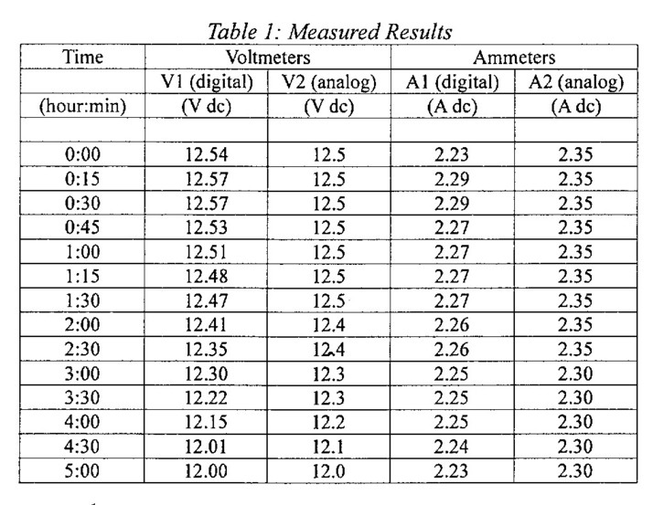
Remarks: Примедбе:
So far the experiment has been described. До сада је експеримент није описан. The following comments are my own subjective interpretation. Следеће коментаре су моје субјективне интерпретације.
Power calculations based on the registered values of voltages and currents in Table 1 lead to the conclusion that much more energy is delivered by the box, which was completely isolated from the environment, than the possible initial energy input used to start the process. Снага калкулације на основу регистрованих вредности напона и струја у Табели 1, доводе до закључка да је много више енергије испоручује у кутији, која је потпуно изолована од околине, од могућих почетних унос енергије користи за покретање процеса. For instance, the energy output after 5 hours is approximately given by На пример, енергија излаз после 5 сати се отприлике даје
( 12.25 V ) x ( 2.3 A ) x ( 5 x 60 x 60 s ) = 507 kJ (12.25 В) к (2,3) к (5 к 60 к 60 е) = 507 кЈ
Therefore, in order to input this same amount of energy into the box during the start procedure, the current that would have been drawn from the small 12 V lead-acid accumulator for the duration of 8 seconds is found to be Дакле, како би се улаз ово исту количину енергије у кутијицу приликом почетка поступка, струја која би извучени су из мале 12В оловних акумулатора за време од 8 секунди се утврди да је
507 kJ / ( 12 V ) x ( 8 s ) = 5280 A 507 кЈ / (12 В) к (8 с) = 5280
which is physically not possible to realize considering the volume of the accumulator and the simple connector contacts shown in Appendix B! који је физички није могуће реализовати с обзиром на обим акумулатор и једноставан конектор контаката приказане у Додатку Б!
Considering the inventor's assurance that the apparatus is mainly a mechanical device, and that no kind of energy storage was implemented inside the box, it isn't clear where the measured excess of energy out of the box is coming from --- whether out of electromagnetic fields or as the result of some anomaly associated with rotating bodies in terms of inertia. This is a most interesting phenomenon, which deserves further attention. С обзиром проналазач је уверење да је апарат углавном механичким уредјајима, и да не постоји никакав складиштење енергије је имплементиран унутар кутије, није јасно где је измерено вишак енергије из кутије долази --- да ли је из Електромагнетна поља или као резултат неке аномалије у вези са ротирајућим тела у смислу инерције. Ово је најзанимљивији феномен, који заслужује више пажње.
After analyzing the results in detail, together with the drawing and explanations provided by the inventor (see Appendix C), it was possible to recognize from the schematics certain mechanical structures, the so-called homopolar machines, turning at high speed of rotation. После анализе резултата у детаљ, заједно са цртежа и објашњења које је изумитељ (види Додатак Ц), било је могуће препознати из неке шеме механичке структуре, тзв Хомополар машине, окрећући при великој брзини ротације.
This is a really exciting idea because a link could be established between the apparatus under observation and a famous experiment performed in 1831 by Michael Faraday, the inventor of the electrical machines. Ово је заиста узбудљиво идеја, јер веза може бити успостављена између апарата под посматрање и чувени експеримент изводи у 1831 Мајкл Фарадеј, изумитељ електричне машине. In the academic literature this old experiment is known as the Paradox of Faraday's Disk. У академској литератури овај стари експеримент је познат као парадокс Диск Фарадеј.
Indeed, many other scientists hypothesize about the possibility of constructing homopolar machines with efficiency above 100% (see, for instance, the paper of Brice DePalma, "On the Possibility of Extraction of Electrical Energy Directly from Space" in the academic journal Speculations in Science and Technology , Sept. 1990, Vol. 13, No. 4…) [ see also: http://www.rexresearch.com/depalma/depalma.htm ]. Заиста, многи други научници хипотезу о могућности изградње Хомополар машине са ефикасношћу преко 100% (види, на пример, папир за Брис ДеПалма, "О Могућност екстракције електричне енергије директно из простора" у академски часопис спекулацијама у Наука и технологије, септембар 1990, вол 13, Но. ... 4) [види такође: хттп://ввв.рекресеарцх.цом/депалма/депалма.хтм]. However, up to the present time nobody has demonstrated in a convincing way a practical application of the principle. Међутим, до данас нико времена показао на убедљив начин практичну примену принципа. Perhaps the inventor has discovered the missing link in these machine; who knows?… Можда проналазач је открио карика која недостаје у овим машина, ко зна? ...
Of course, the straightforward way to check this possibility would be to inspect the contents inside the box. Наравно, једноставан начин да проверите ову могућност би била да увид у садржај унутар кутије. However, the inventor is only willing to allow that after a solid commitment with a research institution or an industrial partner. Међутим, проналазач је само спремна да дозволи да после чврсто опредјељење са истраживачка институција или индустријских партнера.
So, the next step would be to exclude the possibility of some kind of conventional electrochemical energy processing inside the apparatus. For this purpose the realization of another experiment, similar to the one described above, would be advisable, but not without long run-time of measurements. The results should convince that, indeed, it is not possible to get the same energy output with the best commercially available battery. Therefore, a new experiment may take many days (about 4 or 5) to be executed. Дакле, следећи корак ће бити искључена могућност неке врсте конвенционалног енергетског обраде електрохемијска унутар апарата један. У ову сврху реализације још један експеримент, сличан је горе описано, било би пожељно, али не и без дугорочне време мерења. Резултати би требало да убеде да је, заиста, није могуће да се исти излаз енергије са најбољим комерцијално доступна батерија експеримент. Дакле, нови може да потраје неколико дана (око 4 или 5) да се изврши.
Eindhoven Ајндховен
28 July 2005 28. јул 2005
JJ Duarte ЈЈ Дуарте
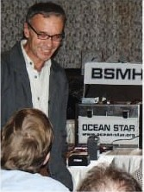

Appendix 1 Прилог 1
Experimental Setup Експериментална подешавање

Figure A1 --- Слика А1 ---
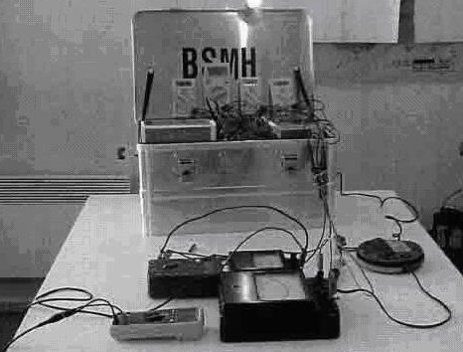
Global view of the experimental setup, illustrating the apparatus under test inside a metallic box. Глобални поглед на експерименталних подешавање, илуструјући апарата се тестира унутар металне кутије. In the front plane are the measurement instruments. The load is a combination of an inverter (withcircular shape), connected to the box output terminals, and an incandescent lamp. У предњем плану су мерила лампу. Оптерећење је комбинација инвертора (витхцирцулар облик), повезани оквир за излаз терминала, и вештачко осветљење. Four voltmeters (multimeters) placed on the box cover, were connected by the inventor for monitoring purposes. Четири волтметре (мултиметерс) налази на пољу осигурања, били су повезани проналазач за праћење сврхе.

Figure A2 --- Слика А2 ---
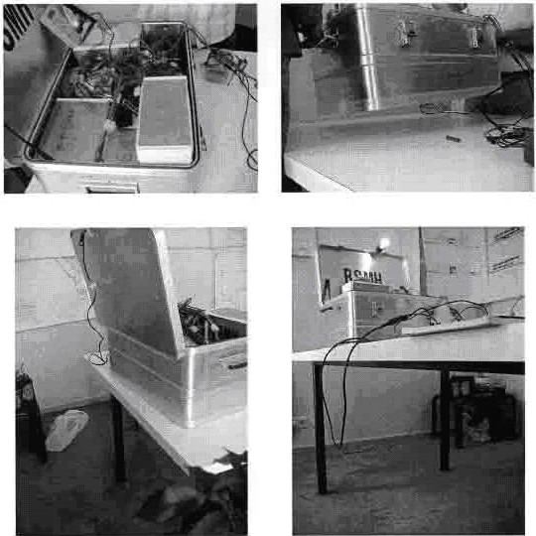
Contents inside the metallic box and different views of the setup. Садржај унутар металног оквира и различитих погледа на подешавања.
Figure A3 --- Графикон А3 ---
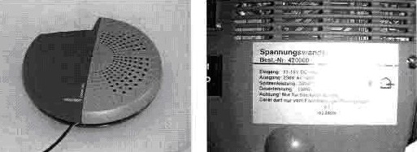
Details of the DC-AC inverter used as a load. Детаљи ДЦ-АЦ инвертера користи као терет.

Figure A4 --- Слика А4 ---
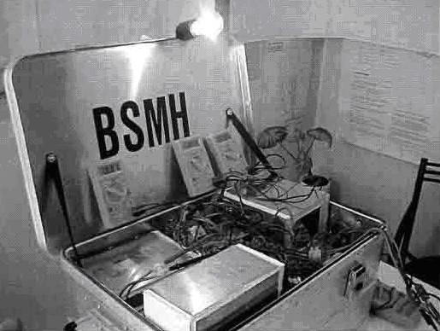
Another view of the embodiment of the invention. Још један поглед на оличење проналаска. The metallic box has the external dimensions: 55 cm x 38 cm x 27 cm. Метални оквир има спољне димензије: 55 к 38 цм к 27 цм. The components inside the box, excluding wire and isolation materials, weigh 20 kg. Компоненте унутар кутије, без жице и изолације материјала, тежак 20 кг. (Information provided by the inventor). (Информације које проналазача).

Appendix B Додатак Б
Startup Покретање

Figure B1 --- Слика Б1 ---
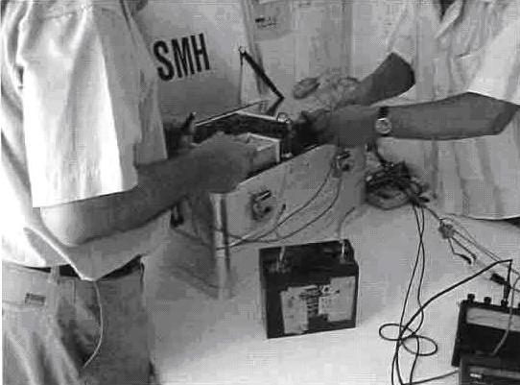
Preparing the startup process. Припрема за покретање процеса.
Figure B2 --- Слика Б2 ---
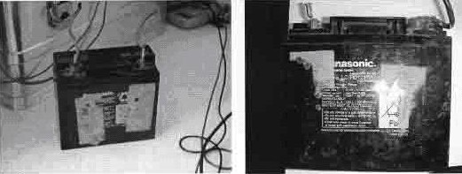
Details of the accumulator used for startup. Детаљи акумулатора се користи за покретање.

http://www.ocean-star.org
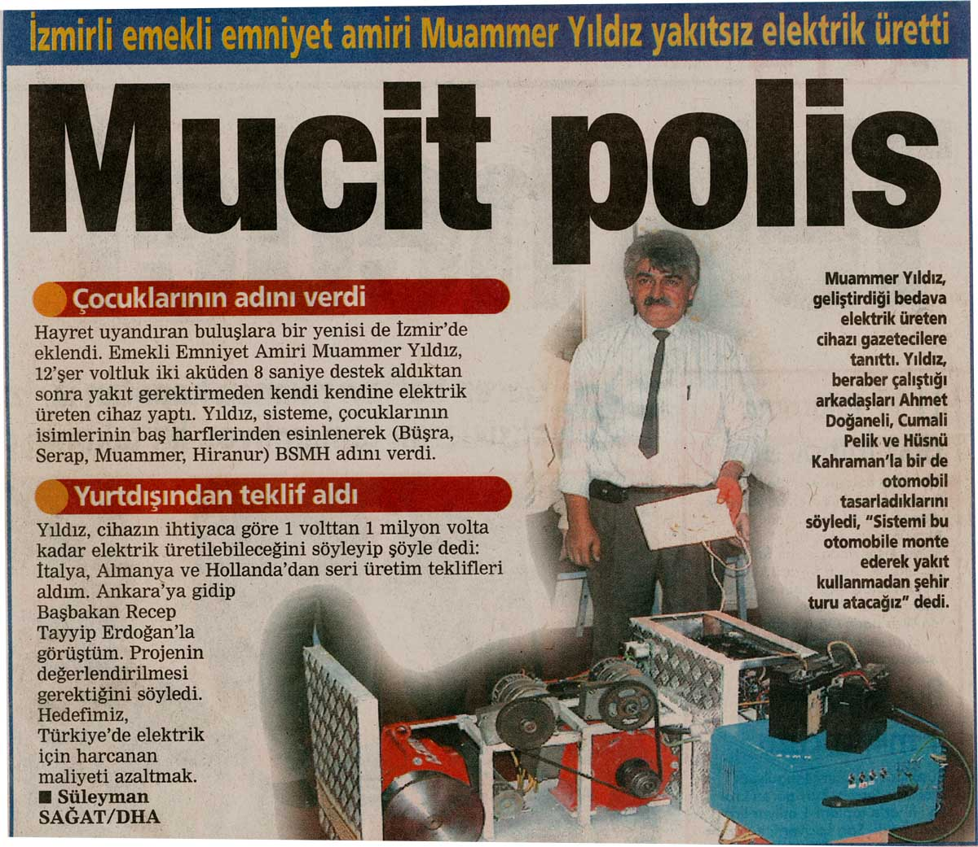

Links: Линкови:
http://www.youtube.com/watch?v=ybn--DsyzBk --- Video
http://www.ocean-star.org/german/presse2.html
http://www.ocean- star.org/center.html
www.haber7.com/haber.php?haber_id=71457 http://www.milligazete.com.tr/index.php?action=show&type=news&id=6643
http://www.haberarsivi.com/haber.asp?id=6863 http://www.inndir.com/haberler.php?id=36997 http://samsun.meb.gov.tr/haberler/yenilenen_mufredat_toplantisi_haziran2005/yenilenen_mufredat_toplantisi_haziran2005.htm?DIL=1&BELGEANAH=5458&DOSYAISIM=kpy.pdf http://www.zaman.com.tr/webapp-tr/haber.do?haberno=130993
http://www.forumca.net/showthread.php?t=63173

